Darovací smlouva

Dárce:

a Příjemce:
Tyco Electronics EC Trutnov s. r. o.
vedena v Obchodním rejstříku v Hradci Králové oddíl C, vložka 9333
Komenského 821, 541 83 Trutnov
IČO: 474 55 403
zastoupená xxxx (dále jen „dárce") Oblastní nemocnice Trutnov
M. Gorkého 77, 541 01 Trutnov IČO: 48623814
zastoupená ředitelem nemocnice Ing. Miroslavem Procházkou, Ph.D. (dále jen „příjemce")

uzavírají tuto darovací smlouvu.
I.
Touto smlouvou se dárce zavazuje poskytnout příjemci finanční dar ve výši 51 386,- Kč (slovy: padesátjednatisíctřistaosmdesátšestkorun) na náklady spojené se zakoupením nového vybavení. Darovaná částka bude dárcem uhrazena na příjemcův bankovní účet č. 186345575/0300 vedený u pobočky ČSOB v Trutnově, VS 47455403, v termínu do měsíce od podepsání smlouvy. Částka je určena výhradně jako dar poskytovaný podle ustanovení zákona č. 586/92 Sb., o daních z příjmů, ve znění
pozdějších předpisů dle§ 20, odst. 8.

11.
Příjemce přijímá finanční dar ve výši 51 386,- Kč a zavazuje se jej použít výhradně na účel specifikovaný v bodě I. této smlouvy. Pokud o to dárce požádá, umožní mu příjemce provést následně kontrolu dodržení účelu použití poskytnutého daru. Příjemce prohlašuje, že jsou mu známy daňové povinnosti vyplývající z přijetí finančního daru a že tyto povinnosti splní. Příjemce je povinen bez zbytečného
odkladu potvrdit přijetí daru zasláním kopie výpisu svého bankovního účtu dárci.

111.
Příjemce prohlašuje, že dar přijímá a zavazuje se předat dárci kopie účetních dokladů stvrzujících převzetí daru a kopii zřizovací listiny příjemce potvrzující činnost příjemce dle ustanovení zákona č. 586/92 Sb., o daních z příjmů, ve znění pozdějších předpisů dle§ 20, odst. 8.

IV.

Ustanovení této smlouvy se mohou měnit pouze formou písemných dodatků, podepsaných oběma smluvními stranami. Tato smlouva je vyhotovena ve dvou vyhotoveních, z nichž každá strana obdrží jedno smluvní vyhotovení. Smlouva nabývá účinnosti dnem podpisu oběma smluvními stranami.

V Trutnově, dne
14.5.2021

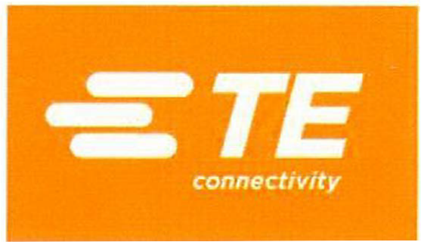
Tyco Electronics EC Trutnov,
s.r.o. xxxx

Oblastní nemocnice Trutnov, a.s. Ing. Miroslav Procházka, Ph.O.

